Ответственность несовершеннолетних.
Несовершеннолетние при определенных условиях несут уголовную, административную, ответственность.
Уголовной ответственности подлежит лицо, достигшее ко времени совершения преступления 16-летнего возраста. С 14-летнего возраста человек подлежит уголовной ответственности за совершение двадцати видов преступлений, в том числе:
кража, грабеж, разбой, изнасилование, угон автотранспортного средства, участие в массовых беспорядках, заведомо ложное сообщение об акте терроризма, вандализм и умышленное убийство др.(см. УК РФ ст.20)

Административная ответственность для несовершеннолетних наступает с 16-летнего возраста.
К несовершеннолетним, совершившим в возрасте от 16-18 лет такие правонарушения как:
- жестокое обращение с животными,
- нахождение в ночное время в общественных местах без сопровождения родителей (законного представителя),
- пропуски занятий без уважительных причин
применяются меры, предусмотренные Порядком о комиссиях по делам несовершеннолетних и защите их прав.
К несовершеннолетним, совершившим такие виды административных правонарушений, как:
мелкое хулиганство, мелкое хищение, нарушение правил дорожного движения, появление в нетрезвом виде в общественном месте, употребление наркотических, токсических веществ - применяются меры наказания на общих основаниях в соответствии с Кодексом РФ об административных правонарушениях.
В специальные учебно-воспитательные учреждения закрытого типа могут быть помещены несовершеннолетние в возрасте от одиннадцати до восемнадцати лет.

По каким статьям КоАП РФ чаще совершаются правонарушения?
Статья 6.1.1. Нанесение побоев или совершение иных насильственных действий, причинивших физическую боль
влечет наложение административного штрафа в размере от пяти тысяч до тридцати тысяч рублей, либо административный арест на срок от десяти до пятнадцати суток.

Статья 6.24. Нарушение установленного федеральным законом запрета курения табака на отдельных территориях, в помещениях и на объектах.
влечет наложение административного штрафа в размере до одной трех тысяч рублей.

Статья 7.17. Уничтожение или повреждение чужого имущества

влечет наложение административного штрафа в размере от трехсот до пятисот рублей.
Статья 7.27. Мелкое хищение
влечет наложение административного штрафа в размере до пятикратной стоимости похищенного имущества, но не менее одной тысячи рублей.
Статья 19.15. Проживание гражданина Российской Федерации без документа, удостоверяющего личность гражданина (паспорта)
влечет наложение административного штрафа в размере до трех тысяч рублей.

Статья 20.1. Мелкое хулиганство. то есть нарушение общественного порядка (в том числе выражения не цензурной бранью) – влечет наложение административного штрафа в размере до одной тысячи рублей или административный арест до пятнадцати суток.

Статья 20.22 Нахождение в состоянии опьянения несовершеннолетних, потребление (распитие) ими алкогольной и спиртосодержащей продукции либо потребление ими наркотических средств или психотропных веществ, новых потенциально опасных психоактивных веществ или одурманивающих веществ. – влечет наложение административного штрафа на родителей или иных законных представителей несовершеннолетних в размере от одной тысячи пятисот до двух тысяч рублей.
Статья 20.21. Появление в общественных местах в состоянии опьянения, оскорбляющем человеческое достоинство и общественную нравственность - влечет наложение административного штрафа в размере до одной тысячи пятисот рублей или административный арест на срок до пятнадцати суток.
Статья 20.20 Потребление (распитие) алкогольной продукции в запрещенных местах либо потребление наркотических средств или психотропных веществ, новых потенциально опасных психоактивных веществ
влечет наложение административного штрафа в размере до одной тысячи пятисот рублей.
Телефоны специалистов и служб:
МОМВД РФ «Новгородский» 640-555 (круглосуточно)
Инспектор по делам несовершеннолетних - 981-217
ОАУСО «Новгородский социально-реабилитационный центр для несовершеннолетних «Детство» Великий Новгород Новолучанская, д.5/7, т:777-150
телефон горячей линии центра: 8(816-2)77-22-33 в рабочие дни с 8:30 до 17:30
Отдел по работе с несовершеннолетними
76-35-72
Комитет образования - 76-35-36
Отдела опеки и попечительства комитета образования - 76-35-61
ГОБОУ «Центр психолого-медико-социального-сопровождения» - Великий Новгород, ул. Большая Конюшенная, д.7.
77-22-80
ГОБУЗ «Новгородский областной наркологический диспансер «Катарсис» Детско-подростковое отделение – 77-32-74,


ЕДИНЫЙ ОБЩЕРОССИЙСКИЙ ТЕЛЕФОН ДОВЕРИЯ ДЛЯ ДЕТЕЙ, ПОДРОСТКОВ И ИХ РОДИТЕЛЕЙ

Комиссия по делам несовершеннолетних и защите их прав Администрации Новгородского муниципального района

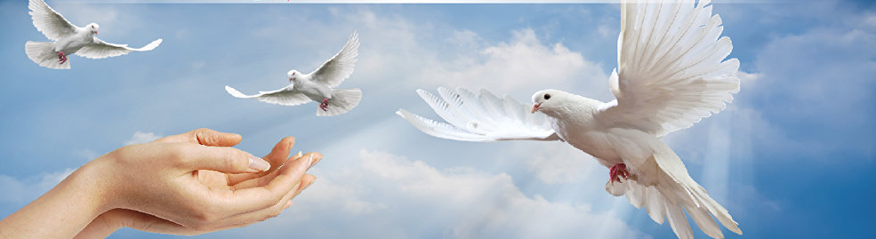

Памятка несовершеннолетним

«Об уголовной и административной ответственности»

профилактика безнадзорности и правонарушений несовершеннолетних

«В контакте» вы сможете узнать о важных событиях, происходящих на территории Новгородского района, анонсах, актуальных мероприятиях, планах Присоединяйтесь!!!
https://vk.com/novgorodskirayon

2020 г.

